Акция "Яркая, здоровая зимушка - зима"
МБУДО "Дом детского творчества" муниципального образования "Лениногорский муниципальный район" Республики Татарстан. Педагог отряда Артемьева Е.В
23 января участники антинаркотического проекта " SaMoSтоятельные дети" отряда "Шанс" приняли участие в акции "Яркая, здоровая зимушка - зима". Ребята организовали подвижные игры на свежем воздухе. Участвуя в эстафете, они соревновались в скорости, ловкости, умении работать в команде. Нет сомнений, что каждый из участников акции получил массу положительных эмоций, заряд бодрости и хорошего настроения.
Информации о проведении акции размещена в социальных сетях, на сайтах Дома детского творчества:
https://edu.tatar.ru/l-gorsk/page519436.htm/page2776637.htm
https://instagram.com/ddt_lensk?utm_medium=copy_link
#ddtlensk #smsшанс #шансддт #галактикашанс
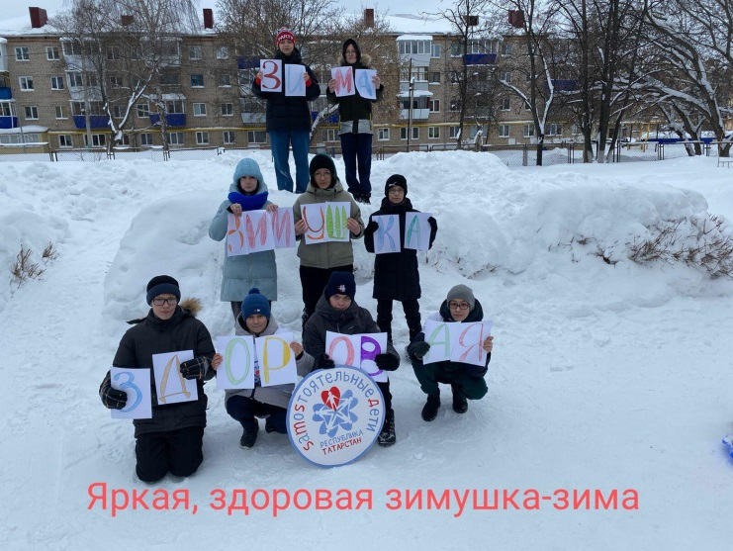
на сайтах отряда Шанс: https://vk.com/club157129057 , https://vk.com/club2137930 https://instagram.com/club.shans?utm_medium=copy_link
